

|  |
| --- |
| **Campus Quissamã**  **Curso Integrado Informática**  **Professor:** Renato  **Turma:** 2° ano informática  **Aluno:**João Victor Machado de Figueiredo & João Felipe Tavares Paula  **Data:** 27/08/2019 |

**Relatório-Tutorial do Arduino Módulo I2C**

**O que é:**

O módulo I2C é utilizado em projetos que utilizam o LCD (um display de cristal líquido que exibe informações por meio eletrônico) dentro deles o Arduino ou outros Microcontroladores.

**Pra que serve:**

Esse módulo conecta vários dispositivos usando duas linhas de dados(dois fios),SDA(Serial Data) e SCL(Serial Clock),cada dispositivo tem um endereço e durante a comunicação entre eles,o dispositivo responderá apenas quando seu endereço for solicitado.É utilizado para comunicações.

**Instruções:**

**Componentes:**

**Dip Switch**:Composto por 3 chaves em duas posições(ON/OFF),funcionando como um interruptor.Ele define o endereço do dispositivo

**Trimpot**:Potenciômetro que pode ser ajustado e é montado na placa de circuito,ajusta a luminosidade

**Conectores Latch**:Conector para cabos flexíveis,ligando os dispositivos

**Biblioteca LiquidCrystal_I2C**:Biblioteca que permite o uso dos displays de cristal líquido(LCD)

**Endereços**

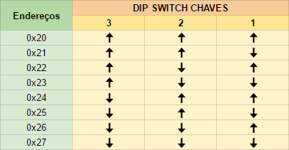

<https://www.robocore.net/tutorials/primeiros-passos-com-modulo-i2c.html>

**Como montar:**

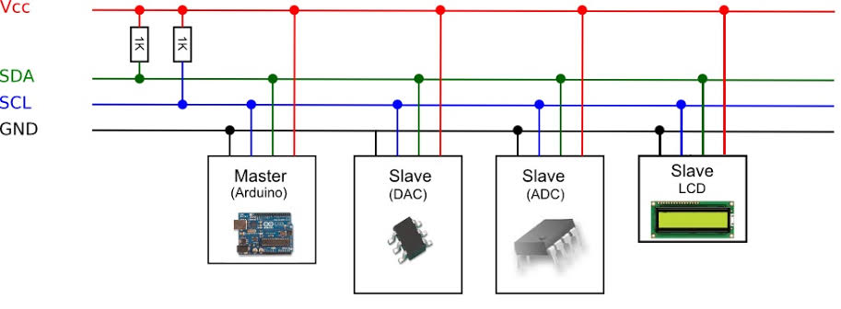

**Código:**

**O código abaixo mostra “Hello World”:**

#include <Wire.h>

#include <LiquidCrystal_I2C.h>

LiquidCrystal_I2C lcd(0x20,16,2); // Criando um LCD de 16x2 no endereço 0x20

void setup()

{

lcd.init(); // Inicializando o LCD

lcd.backlight(); // Ligando o BackLight do LCD

lcd.print("Hello, world!"); // Exibindo no LED Hello, world!

}

void loop()

{

}

**I2C no mundo do trabalho:**

**Watchdog:**